COMMUNIQUE DE PRESSE
25 novembre 2022

RENAULT GROUP ACCELERE LE PLAN DE DECARBONATION DE SES USINES EN FRANCE ET INNOVE AVEC DES PARTENAIRES INEDITS: VOLTALIA, ENGIE, ET DALKIA.

- Renault Group annonce trois partenariats majeurs avec des acteurs de l’énergie
- Avec Voltalia, le plus important contrat d’approvisionnement en électricité verte en France afin de couvrir jusqu’à 50 % de la consommation d’électricité de ses activités de production en 2027 grâce à l’installation de panneaux photovoltaïques
- Avec le groupe ENGIE, un projet inédit en Europe de géothermie profonde qui remplacerait 70 % des besoins en gaz de l’usine de Douai à horizon 2025
- Avec Dalkia, Groupe EDF, un partenariat visant à installer une chaudière biomasse afin de remplacer 65 % de la consommation en gaz de son site de Maubeuge
- Ces trois partenariats stratégiques constituent une nouvelle étape du Plan Climat du Groupe et permettront d’atteindre le net zéro carbone pour les usines du pôle ElectriCity en France en 2025, en Europe en 2030 et dans le monde en 2050.

Boulogne-Billancourt, le 25 novembre 2022 – Dans le cadre de sa stratégie Renaulution, Renault Group annonce aujourd’hui une accélération du plan de décarbonation de ses sites industriels avec trois partenariats stratégiques et inédits pour atteindre ses objectifs en matière de transition énergétique. Cette nouvelle étape se matérialise aujourd’hui avec Voltalia pour le plus gros contrat d’approvisionnement d’électricité verte en France – à destination des usines françaises du Groupe ; avec ENGIE pour le premier projet de géothermie profonde sur un site industriel européen, à Douai ; avec Dalkia, Groupe EDF, pour l’installation d’une chaudière biomasse, à Maubeuge.

Engagé depuis plus de 10 ans dans la transition énergétique et réaffirmé dans le Plan Climat en avril 2021, le Groupe confirme ses engagements à atteindre le net zéro carbone de ses usines du pôle ElectriCity dans les Hauts-de-France d’ici 2025, d’Europe d’ici 2030 et dans le monde d’ici 2050. Le Groupe établit un plan concret d’envergure qui prévoit une accélération de la décarbonation industrielle via le photovoltaïque, la géothermie et la biomasse entre autres initiatives.

Luca de Meo, CEO de Renault Group, déclare: «Aujourd’hui nous franchissons une étape stratégique dans notre objectif d’atteindre la neutralité carbone dans nos usines. Grâce à ce partenariat signé avec Voltalia, ElectriCity deviendra le premier pôle de production du Groupe à être alimenté en électricité décarbonée et compétitive. Et nous ne nous arrêtons pas là ! Nous œuvrons déjà à la prochaine étape de notre plan et travaillons dans le sens d’une chaleur décarbonée pour alimenter nos usines. A Douai, nous sommes fiers de lancer avec ENGIE l’un des projets de décarbonation les plus ambitieux sur un site industriel européen: l’installation d’une géothermie profonde. Enfin, nous sommes très heureux de nous associer à Dalkia pour lancer un projet de chaudière biomasse dans l’usine de Maubeuge. Nous prenons nos responsabilités, en tant que constructeur automobile de premier plan, pour innover et réduire l’empreinte carbone de nos usines.»

RENAULT GROUP ET VOLTALIA SIGNENT LE PLUS IMPORTANT CONTRAT D’APPROVISIONNEMENT EN ELECTRICITE VERTE EN FRANCE
Renault Group et Voltalia signent le plus important contrat d’approvisionnement long terme en électricité d’origine renouvelable de France (Corporate Power Purchasing Agreement) pour une capacité de 350 mégawatts représentant la production d’environ 500 gigawattheures par an d’ici 2027. D’une durée de 15 ans, il s’agit d’un engagement inédit en France en termes de puissance. Cet accord long-terme permettra à Renault Group de couvrir jusqu’à 50 % de la consommation d’électricité des activités de production du constructeur en France en 2027.

Voltalia installera des panneaux photovoltaïques sur le territoire français pour une puissance de 100 mégawatts à partir de 2025. La capacité mise à disposition de Renault Group par Voltalia augmentera de façon constante sur les années qui suivent ce qui permettra d’atteindre 350 mégawatts au total en 2027. Cet accord couvrira ainsi les activités électriques de Cléon ainsi que l’ensemble des besoins en électricité durable du pôle ElectriCity, centre de production de véhicules électriques le plus important et compétitif d’Europe dont l’ambition est de produire 500 000 véhicules par an d’ici 2025.

Sébastien Clerc, Directeur Général de Voltalia, déclare: «Voltalia est fier d’être un partenaire privilégié de cette nouvelle étape du Plan Climat de Renault Group et de contribuer activement à son objectif de net zéro carbone pour les usines du pôle ElectriCity. Fournir une électricité renouvelable, décarbonée et compétitive pour réduire les émissions de CO2 est la mission de Voltalia au quotidien. Ce partenariat majeur nous réjouit et illustre notre capacité à être un acteur incontournable des solutions d’électricité verte en France.»

RENAULT GROUP ET ENGIE ELABORENT UN PROJET DE GEOTHERMIE PROFONDE A L’USINE DE DOUAI, UN PROJET INEDIT EN EUROPE
Ce projet d’envergure est intégré dans le cadre d’un Heat Purchase Agreement (HPA) dans le but d’alimenter l’usine en chaleur décarbonée, permettant de remplacer 70 % de ses besoins en gaz par des sources locales et renouvelables. Ce partenariat s’étendrait sur une durée de 15 ans. Renault Group accentuera ainsi sa position de leader en matière de décarbonation de ses sites industriels par cet engagement.

Dès la fin de l’année 2023, ENGIE, à travers son entité ENGIE Solutions, entamera les travaux de forage sur l’usine de Douai afin de puiser de l’eau chaude (130-140°C) à 4 000 mètres de profondeur pour capter les calories nécessaires aux besoins du process industriel et chauffage de l’usine à partir de 2025. L’eau géothermale sera ensuite restituée à son milieu naturel. Une fois mise en place, cette technologie de géothermie fournirait une puissance de près de 40 MW en continu. En été, lorsque le besoin de chaleur est moins important, l’énergie géothermique pourrait être utilisée pour produire de l’électricité décarbonée.

Cécile Prévieu, Directrice générale adjointe en charge des activités Energy Solutions, déclare: «Nous sommes fiers d’être l’un des partenaires à qui Renault a fait confiance pour la décarbonation de ses activités. L'expertise technologique que constitue cette solution de géothermie appliquée à un grand site industriel démontre notre savoir-faire et notre capacité à innover pour accompagner nos clients dans leur transition énergétique. Nous apportons des solutions vertueuses, résilientes et garantes de la plus grande performance opérationnelle.»

RENAULT GROUP ET DALKIA, GROUPE EDF, S’ASSOCIENT AFIN DE FOURNIR UNE CHALEUR DECARBONEE A L’USINE DE MAUBEUGE.
Renault Group et Dalkia, filiale du Groupe EDF spécialisée dans les énergies renouvelables, signent un partenariat de 15 ans afin de fournir une chaleur décarbonée à l’usine Renault de Maubeuge grâce à l’installation d’une chaudière biomasse et de systèmes de récupération de chaleur fatale sur le site. D’une puissance de 15 MW, cette chaudière devrait permettre à l’usine de couvrir 65 % de ses besoins en gaz par des sources locales et renouvelables d’ici 2025.

Sylvie Jéhanno, PDG de Dalkia, déclare: «Je remercie Renault Group de nous accorder sa confiance. La décarbonation de l'industrie est au cœur de nos activités et nos équipes sont très engagées pour faire de ce projet de chaufferie biomasse dans l'usine de Maubeuge une référence de la transition énergétique du territoire!»

* * *

Le plan de décarbonation concerne l’ensemble des sites de Renault Group, sur les quatre continents où le Groupe est implanté. Pour éviter le recours aux énergies fossiles, et effectuer cette transition vers le renouvelable, Renault Group s’entoure d’un réseau de partenaires pour déployer sa stratégie de décarbonation dans le monde.

Découvrez les initiatives de Renault Group pour décarboner ses sites industriels à travers le monde:
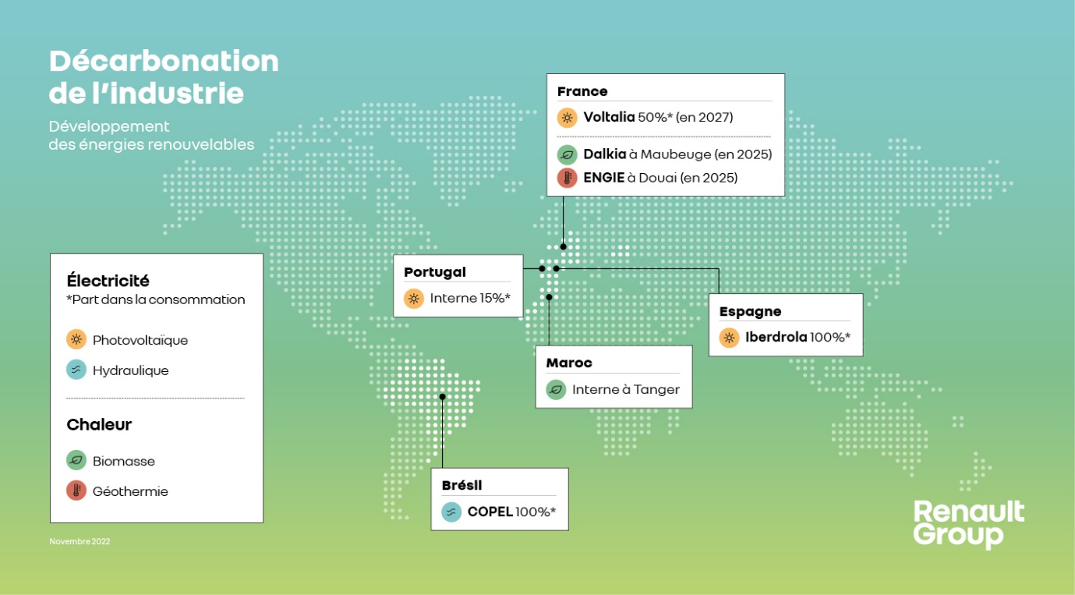

Pour aller plus loin sur le plan Climat de Renault Group
A propos de Renault Group
Renault Group est aux avant-postes d’une mobilité qui se réinvente. Fort de son alliance avec Nissan et Mitsubishi Motors, et de son expertise unique en termes d’électrification, Renault Group s’appuie sur la complémentarité de ses 4 marques – Renault - Dacia - Alpine et Mobilize – et propose des solutions de mobilités durables et innovantes à ses clients. Implanté dans plus de 130 pays, le Groupe a vendu 2,7 millions de véhicules en 2021. Il réunit près de 111 000 collaborateurs qui incarnent au quotidien sa Raison d’Etre, pour que la mobilité nous rapproche les uns des autres. Prêt à relever des défis sur route comme en compétition, le Groupe est engagé dans une transformation ambitieuse et génératrice de valeur. Celle-ci est centrée sur le développement de technologies et de services inédits, d’une nouvelle gamme de véhicules encore plus compétitive, équilibrée et électrifiée. En phase avec les enjeux environnementaux, Renault Group a l’ambition d’atteindre la neutralité carbone en Europe d’ici à 2040. https://www.renaultgroup.com/

Présent en Suisse depuis 1927, le Groupe Renault commercialise en Suisse trois marques du Groupe, Renault, Dacia et Alpine. En 2021, plus de 19’840 nouvelles automobiles et véhicules utilitaires légers fabriqués par le Groupe Renault ont été immatriculés en Suisse. Avec ZOE E-Tech Electric, Twingo E-Tech Electric, Kangoo E-Tech Electric et Master E-Tech Electric, ainsi que les versions hybrides d’Arkana, de Mégane, de Clio et de Captur, un véhicule neuf Renault sur trois est désormais électrifié. En 2022, Megane E-Tech Electric, le nouveau SUV Austral et le nouveau Kangoo E-Tech Electric devraient encore renforcer considérablement la position de Renault sur le marché des véhicules électriques. Le réseau de distribution des trois marques évolue continuellement et compte désormais 195 partenaires qui proposent les produits et services du groupe dans 213 points de vente.

A propos de Voltalia
Voltalia est un acteur international des énergies renouvelables. Le Groupe produit et vend de l’électricité issue de ses installations éoliennes, solaires, hydrauliques, biomasse et de stockage. Il dispose d’une puissance en exploitation et en construction de plus de 2,4 GW et d’un portefeuille de projets en développement d’une capacité totale de 13,6 GW.
Voltalia est également prestataire de services et accompagne ses clients en renouvelable pendant toutes les étapes des projets, de la conception à l’exploitation-maintenance.
Pionnier sur le marché des entreprises, Voltalia propose enfin une offre globale à celles-ci allant de la fourniture d’électricité verte aux services d’efficacité énergétique, en passant par la production locale de sa propre électricité.
Fort de ses 1 450 collaborateurs dans 20 pays sur 4 continents, Voltalia possède une capacité d’action mondiale pour ses clients.
Voltalia est coté au marché réglementé d’Euronext à Paris (FR0011995588 – VLTSA) et fait partie des indices Enternext Tech 40 et CAC Mid&Small. L’entreprise est également incluse dans le Gaïa-Index, l’indice des valeurs moyennes responsables.

À propos d’ENGIE
ENGIE est un groupe mondial de référence dans l’énergie bas carbone et les services. Avec ses 101 500 collaborateurs, ses clients, ses partenaires et ses parties prenantes, le Groupe est engagé chaque jour pour accélérer la transition vers un monde neutre en carbone, grâce à des solutions plus sobres en énergie et plus respectueuses de l’environnement. Guidé par sa raison d’être, ENGIE concilie performance économique et impact positif sur les personnes et la planète en s'appuyant sur ses métiers clés (gaz, énergies renouvelables, services) pour proposer des solutions compétitives à ses clients.
Chiffre d’affaires en 2021 : 57,9 milliards d’euros. Coté à Paris et Bruxelles (ENGI), le Groupe est représenté dans les principaux indices financiers (CAC 40, Euronext 100, FTSE Eurotop 100, MSCI Europe) et extra-financiers (DJSI World, DJSI Europe, Euronext Vigeo Eiris - Eurozone 120/ Europe 120/ France 20, MSCI EMU ESG screened, MSCI EUROPE ESG Universal Select, Stoxx Europe 600 ESG, and Stoxx Global 1800 ESG).

Dalkia : ensemble, relevons le défi climatique !
Depuis 85 ans, Dalkia, filiale du groupe EDF et leader dans les services énergétiques, investit et développe les énergies renouvelables et de récupération et accompagne ses clients dans la durée pour les aider à faire des économies d'énergie et à réduire leurs émissions de CO₂. Près de 20 000 salariés présents partout en France et à l'international assurent la maintenance et l'exploitation des installations de sites industriels, de bâtiments tertiaires, de collectivités, d'établissements de santé, de logements, avec des solutions innovantes et performantes, pour accélérer la décarbonation des sites et des territoires.
Retrouvez nos solutions sur notre site écoresponsable www.dalkia.fr
CONTACT PRESSE  RENAULT SUISSE |  | Karin Kirchner  +41 44 777 02 48  Karin.kirchner@renault.com

